虚拟仿真实验中的工程师荔小宝是谁？
大家注意到了吗，在虚拟仿真实验中有一个叫荔小宝的卡通人物会陪着我们做实验，在我们做实验遇到困难时他总会给我们提供最及时的帮助，让我们一起认识下这位朋友吧~

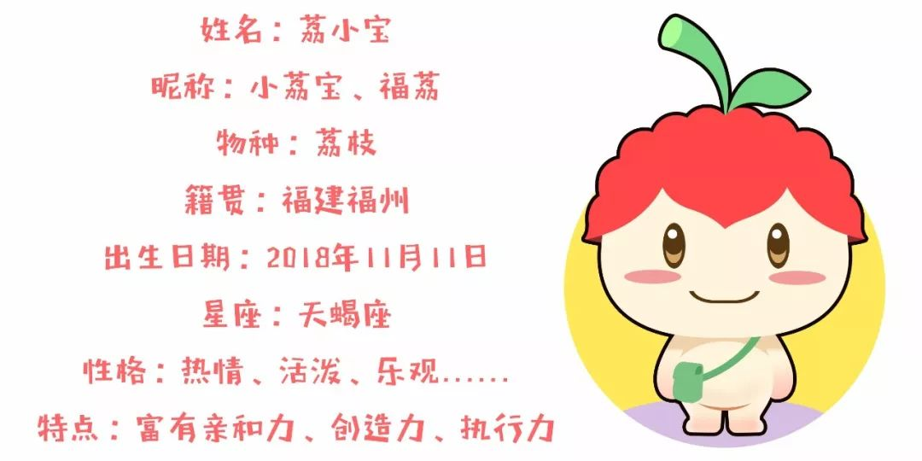
荔小宝的创作原型荔枝，是福建名果之一。福建工程学院的创始人之一林纾在幼年时，喜爱吃荔枝，外祖母当了布衫买来荔枝给孙儿尝鲜，并教导林纾“孺子不患无美食，而患无大志”，外祖母的“吃荔立志”深深触动林纾，他一生谨记此训，常用这个故事教育后代。福建工程学院校园内有一大片荔枝林，每年3-4月份，荔枝花开，花香溢满整个校园。荔枝成熟时，一串串红灯笼式的荔枝挂满枝头，成为校园一道亮丽的风景线。荔枝成熟季节也是学生毕业季，学校会采摘大量新鲜荔枝在毕业典礼上供毕业学生品尝。
荔小宝，由福建工程学院党委宣传部出品。“荔小宝”形象主要由红、绿两种色调构成。红色代表活力、激情和忠诚，寓意青年学生传承红色基因，争做时代新人。绿色代表青春、希望、成长，寓意学校发展欣欣向荣，青年学生成长成才。荔枝谐音“立志”、“励志”，“荔小宝”的形象寓意着我校青年学生立成学之志、立成长之志、立成才之志，激励青年学生弘扬“真诚勤勇”校训精神。

